In se11.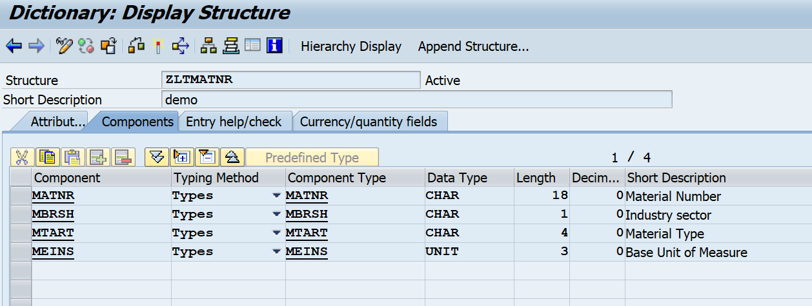

In se11

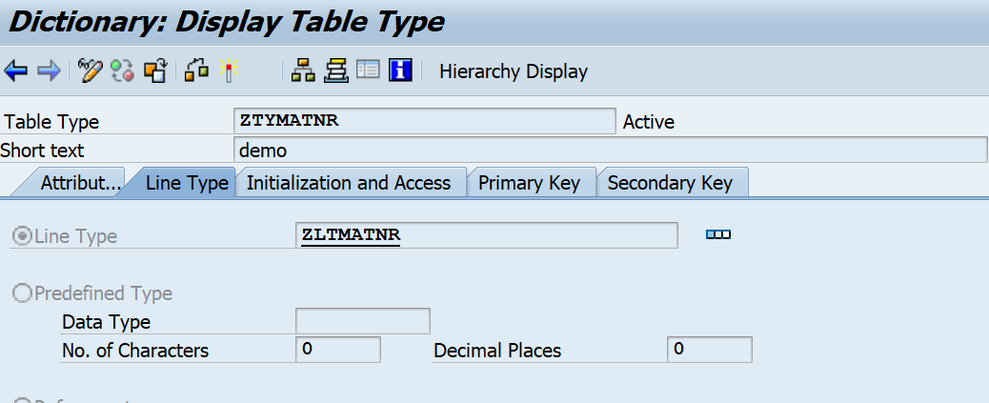

In se24

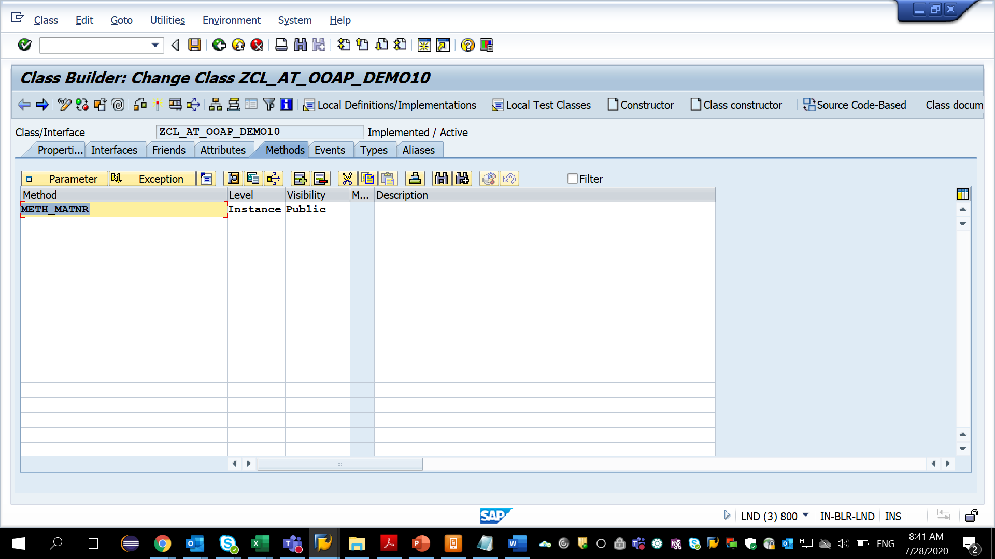

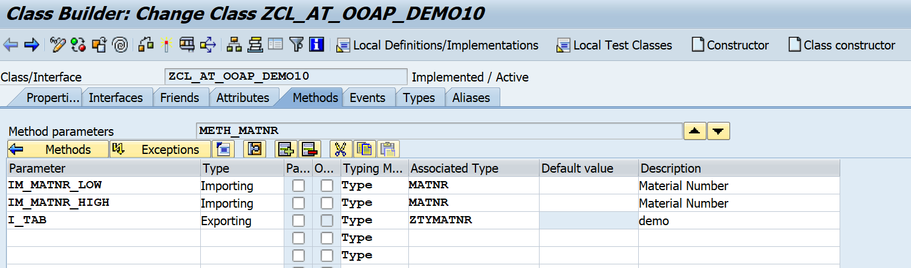

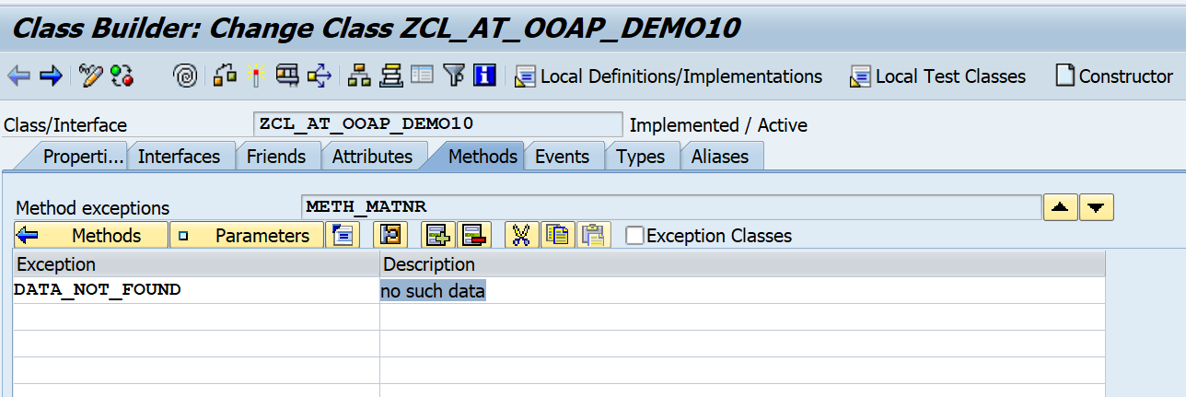

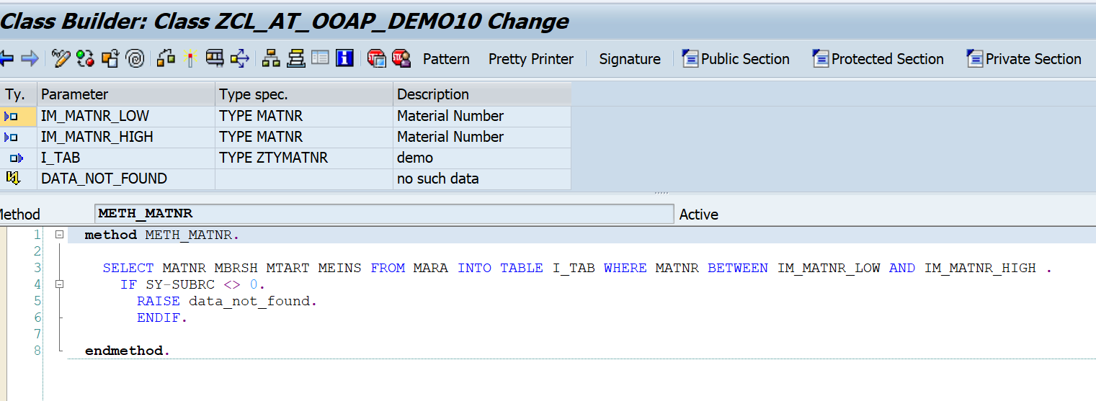

In se 38.

REPORT ZCL_AT_OOAP_PDEMO10.  
  
START-OF-SELECTION.  
DATA LV_MATNR TYPE MATNR.  
  
TYPES: BEGIN OF TY_TAB,  
      MATNR TYPE MATNR,  
      MBRSH TYPE MBRSH,  
      MTART TYPE MTART,  
      MEINS TYPE MEINS,  
  
  END OF TY_TAB.  
  
  DATA: IT_TAB TYPE STANDARD TABLE OF TY_TAB,  
        WA TYPE TY_TAB.  
  
  SELECT-OPTIONS S_MATNR FOR LV_MATNR.  
  
  START-OF-SELECTION.  
   DATA OBJ TYPE REF TO ZCL_AT_OOAP_DEMO10.  
  CREATE OBJECT OBJ.  
  
CALL METHOD obj->meth_matnr  
  EXPORTING  
    im_matnr_low   = S_MATNR-LOW  
    im_matnr_high  = S_MATNR-HIGH  
  IMPORTING  
    i_tab          = IT_TAB  
  EXCEPTIONS  
    data_not_found = 1  
    others         = 2  
        .  
  
  IF SY-SUBRC <> 0.  
*   Implement suitable error handling here  
  CASE SY-SUBRC.  
    WHEN 1.  
      WRITE 'data not found'.  
    WHEN 2.  
      WRITE ' incorrect matnr'.  
  
  ENDCASE.  
  ENDIF.  
  
   LOOP AT IT_TAB INTO WA.  
    WRITE :/  WA-MATNR,  
    WA-MBRSH,  
    WA-MTART,  
    WA-MEINS.  
   ENDLOOP.